О профилактических и противоэпидемических мероприятиях, направленных на предупреждение распространения COVID-19

Новая коронавирусная инфекция (COVID-19) относится к группе острых респираторных вирусных инфекций (ОРВИ).
Пути заражения: источник инфекции - больные с клинически выраженными, стертыми формами болезни и бессимптомные вирусоносители. Наибольшую опасность представляют люди в последние два дня инкубационного периода (перед появлением симптомов) и бессимптомные вирусоносители, поскольку не знают, что больны, и продолжают вести обычный образ жизни, активно общаясь и «делясь» вирусом с окружающими. Заразность вируса очень велика в первые дни болезни.
Вирусы передаются от больного человека к здоровому в основном воздушно - капельным путем (при чихании, кашле). Все три заболевания схожи и вызывают у человека острые респираторные заболевания с аналогичными симптомами (высокая температура тела, озноб, головная боль, слабость, заложенность носа, кашель, затрудненное дыхание, боли в мышцах, слезотечение и резь в глазах, в некоторых случаях - тошнота, рвота, диарея). Одним из наиболее частых осложнений является пневмония, которая может сопровождаться дыхательной недостаточностью различной степенью тяжести.

Вакцинация от коронавируса
В Российской Федерации проводится массовая вакцинация вакциной «Гам-Ковид-Вак» (Спутник V). Основная цель применения вакцины от COVID-19 - не предотвращение самого заболевания, а существенное облегчение его течения и снижение вероятности развития неблагоприятных, тяжелых форм инфекции, особенно у людей из групп риска.

Побочные эффекты:
Как и после любой прививки, после вакцинации от COVID-19 возможно возникновение побочных эффектов: подъем температуры тела, ощущение озноба и «ломоты» в мышцах, головная боль, боль и припухлость в месте инъекции. Побочные эффекты свидетельствуют о том, что в организме началось формирование иммунного ответа и, как правило, проходят в течение 1-2 дней. Возникновение побочных эффектов после первого введения препарата не является противопоказанием к проведению второго этапа вакцинации.

Какова длительность иммунитета?
По имеющимся в настоящее время данным, прогнозный иммунитет составляет не менее года. Но более точно будет известно после дополнительных наблюдений за привитыми и переболевшими.
Можно ли не соблюдать меры профилактики после вакцинации? Любой человек, вне зависимости от того, вакцинирован он или нет, может выступить в роли переносчика вируса-возбудителя COVID-19.

Соблюдайте личную гигиену!
- избегайте прикосновений руками к своему носу, рту, глазам;
- при кашле, чихании прикрывайте рот и нос одноразовыми салфетками;
- пользуйтесь только индивидуальными предметами личной гигиены (полотенце, зубная щетка);
- часто мойте руки водой с мылом, включая мытье после возвращения с улицы, контактами с другими людьми (при отсутствии возможности помыть руки с мылом, пользуйтесь спиртсодержащими или дезинфицирующими салфетками);
- ограничьте при приветствии тесные объятия и рукопожатия.

Используйте:
- индивидуальную МАСКУ для защиты органов дыхания при возможных контактах с людьми (в транспорте, при контакте с посторонними лицами, при уходе за больным).

Ведите здоровый образ жизни!
- полноценный сон;
- потребление пищевых продуктов богатых белками, витаминами и минеральными веществами,
- физическая активность.

Обеспечьте:
- в помещениях Вашего пребывания регулярную влажную уборку с помощью дезинфицирующих средств и частое проветривание;
- обработку дезинфицирующими растворами или салфетками поверхности, с которыми соприкасаетесь (столы, дверные ручки, стулья, гаджеты и другие).

Избегайте:
- контактов с больными респираторными вирусными заболеваниями;
- посещения мест со скоплением большого числа людей;
- во время эпидемии гриппа, ОРВИ, распространения новой коронавирусной инфекции (COVID-19) - пользования городским общественным транспортом, посещений гостей.

При первых признаках заболевания обеспечьте меры безопасности для окружающих:
- оставайтесь дома и срочно вызовите врача на дом;
- максимально ограничьте контакты с другими членами семьи;
- часто мойте руки водой с мылом;
- пользуйтесь отдельной посудой;
- обеспечьте частое проветривание помещения, обработку контактных поверхностей бытовыми моющими средствами и дезенфицирующими салфетками;
- незамедлительно вызовите врача на дом;
- неукоснительно соблюдайте предписания врача.

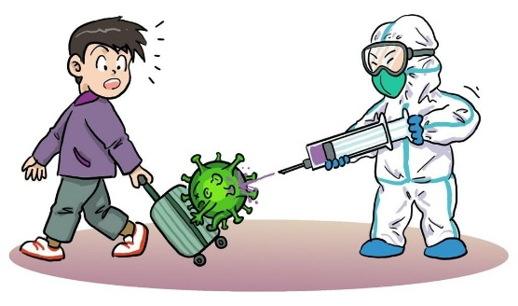

Ирбитский территориальный отдел Управления Роспотребнадзора по Свердловской области Ирбитский Филиал ФБУЗ «Центр гигиены и эпидемиологии в Свердловской области»
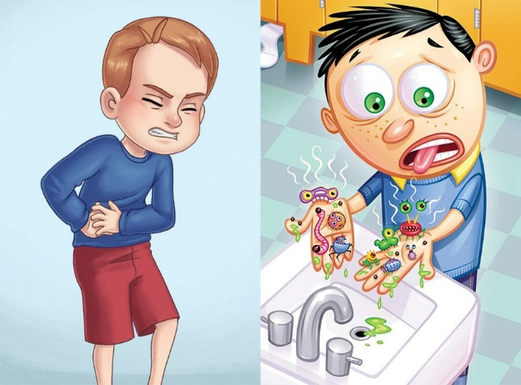
Профилактика острых кишечных инфекций
Острые кишечные инфекции - группа инфекционных заболеваний, вызванных различными микроорганизмами (бактериями, вирусами), проявляющаяся расстройствами пищеварения и симптомами обезвоживания.
Кишечные инфекции встречаются в любое время года: вирусные, чаще всего встречаются в холодное время года (с ростом заболеваемости гриппом и ОРВИ), бактериальные - в теплое время года.
Особенно подвержены кишечным инфекциям дети. Это связано с низкой степенью активности защитных факторов, а так же с отсутствием сформированных гигиенических навыков. Иммунная защита в желудочно-кишечном тракте у детей формируются к 5-летнему возрасту.
Кто является источником инфекции?
Основным источником инфекции является больной человек. Опасным является здоровый бактерионоситель и тот, у кого заболевание протекает в стертой форме, при которой он даже этого не замечает.
Профилактика инфекционных заболеваний особенно актуальна в период ухудшения паводковой ситуации. Паводки - подъёмы уровня воды, возникающие в результате выпадения обильных осадков.

Благоприятные условия для размножения болезнетворных микроорганизмов в период паводков – угроза для здоровья большого количества людей. Подъем уровня воды – это всегда риск кишечных инфекций (бактериальных и вирусных): дизентерии, ротавирусной, норовирусной инфекции, гепатита А и других заболеваний с фекально-оральным и водным путями распространения.

Пути инфицирования:
В организм человека бактерии попадают через рот, вместе с пищей, водой или через грязные руки. Например, дизентерия может начаться при употреблении воды из-под крана, некипяченого молока; кишечная палочка может попасть в организм с просроченным кисломолочным продуктом; сальмонеллезом можно заразиться, употребив в пищу зараженные продукты, такие как куриное мясо и яйца, плохо промытые водой овощи и зелень.
Клиническая картина.
Как правило, острые кишечные инфекции начинаются остро с повышения температуры тела, жидкого стула, болей в животе. Появляется слабость, головокружение, ломота в теле. Особенно опасно для детей обезвоживание.

При появлении первых признаков недомогания очень важно не заниматься самолечением, а обратиться к врачу. Только врач может правильно поставить диагноз и не допустить неблагоприятные последствия, только врач может правильно подобрать лечебный препарат и составить схему лечения.Вопрос о госпитализации или лечении на дому решает врач.
Основные меры профилактики:
- Соблюдать правила личной гигиены: тщательно мыть руки перед приемом и раздачей пищи, после посещения туалета, улицы
- Следить за чистотой рук у детей, научить их соблюдать правила личной гигиены
- Употреблять для питья кипяченую или бутилированную воду
- Следить за сроками годности продуктов
- Тщательно мыть овощи и фрукты перед употреблением под проточной, а для детей - кипяченой водой
- Проводить тщательную термическую обработку необходимых продуктов
- Употреблять пищу желательно сразу после её приготовления
- Соблюдать температурный режим при хранении продуктов.
- Правильно хранить продукты в холодильнике: не допускать контакта между сырыми и готовыми продуктами (хранить в разной посуде)
- Купаться только в специально отведенных для этой цели местах. При купании в водоемах и бассейнах не допускать попадания воды в рот.

Ирбитский территориальный отдел
Управления Роспотребнадзора
по Свердловской области.
ФФБУЗ «ЦГиЭ в Свердловской области
в городе Ирбит, Ирбитском,
Слободо-Туринском, Тавдинском,
Таборинском и Туринском районах».

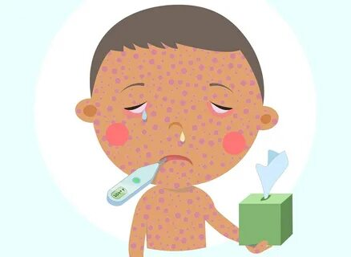
Эпидемиологическая ситуация по заболеваемости корью и неотложные меры по профилактике кори.

Корь является высокозаразным инфекционным заболеванием. Если человек переболел корью, то у него формируется стойкий иммунитет. Возбудителем кори является РНК-содержащий вирус. Источником инфекции является больной человек. Наиболее заразен больной в первые дни заболевания. Корь передается воздушно-капельным путем и относится к острым инфекционным вирусным заболеваниям, характеризуется совокупностью следующих клинических проявлений: кашель и\или насморк, конъюнктивит, общая интоксикация, повышением температуры до 38С и выше, поэтапное высыпание пятнисто-папулезной сливной сыпью с 4-5 дня болезни (1 день-лицо, шея; 2 день-туловище; 3 день - ноги, руки) и пигментация. Иммунитет к кори формируется после перенесенного заболевания или после проведения иммунизации против этой инфекций в установленном порядке. Показателем наличия иммунитета к кори является присутствие в крови специфических иммуноглобулинов класса G.
Защитой населения от кори является вакцинопрофилактика. В последнее время на территории Российской Федерации сложилась неблагополучная ситуация по заболеваемости корью, что связано с завозными случаями кори из заграницы. По данным ВОЗ, за 2018 год в мире от кори умерло около 140 тысяч человек. В основном это маленькие дети до 5 лет. Для взрослых корь опасна тяжелыми осложнениями.
Не в полном объеме прививается так называемое «труднодоступное» для вакцинации население, т.е. лица, не привитые по нравственным и религиозным соображениям (священнослужители, сектанты, постоянно мигрирующие население, БОМЖ и просто отказывающиеся от любых прививок население).
Специфическая профилактика (вакцинация) кори – наиболее эффективное мероприятие. В связи с тем, что восприимчивость человека к кори очень высока, предупредить это заболевание можно единственным и необходимым путем проведения активной иммунизации эффективной вакциной.

Ирбитский территориальный отдел
Управления Роспотребнадзора
по Свердловской области.
ФФБУЗ «ЦГиЭ в Свердловской области
в городе Ирбите, Ирбитском,
Слободо-Туринском,
Тавдинском, Таборинском
и Туринском районах»

ПРОФИЛАКТИКА ТУБЕРКУЛЕЗА!
►Туберкулез – распространенное инфекционное заболевание человека и животных, возбудителем которого является микобактерия туберкулеза.
Отличительным свойством микобактерий туберкулеза является устойчивость во внешней среде. Они могут сохранять жизнеспособность при воздействии различных физических и химических агентов, устойчивы к высушиванию и нагреванию. Во внешней среде могут оставаться жизнеспособными до полугода, а в составе мельчайших частиц пыли на различных предметах (мебель, книги, посуда, постельное белье, полотенца, пол, стены и пр.) они могут сохранять свои свойства в течение нескольких недель и даже месяцев.
►Основной источник инфекции – человек, больной активной формой туберкулеза легких. Туберкулёз обычно поражает лёгкие, реже затрагивая другие органы и системы, передаётся воздушно-капельным путём при разговоре, кашле и чихании больного. После первичного заражения может не наступить никаких заметных проявлений болезни и в большинстве случаев заболевание не разовьется, однако, туберкулезная микобактерия может длительное время (годы, десятилетия) выживать в организме, не причиняя ему вреда, сохраняя свои свойства возбудителя туберкулеза. Такое состояние относительного равновесия может нарушиться в пользу возбудителя при снижении защитных сил организма (ухудшение социальных условий жизни, недостаточное питание, курение, стрессовые ситуации, старение, сопутствующие заболевания).
►Классические симптомы туберкулёза лёгких — длительный кашель с мокротой, иногда с кровохарканьем, появляющимся на более поздних стадиях, лихорадка, слабость, ночная потливость и значительное похудение
►Диагностика туберкулёза основана на флюорографии, рентгенографии и компьютерной томографии поражённых органов и систем, микробиологическом исследовании различного биологического материала, кожной туберкулиновой пробе (реакции Манту), а также методе молекулярно-генетического анализа (метод ПЦР) и др.
►Профилактика туберкулеза
Основной профилактикой туберкулёза на сегодняшний день является вакцина БЦЖ. Вакцина БЦЖ представляет собой специальный живой штамм микобактерии туберкулеза. При введении в организм он не вызывает развития туберкулеза, а стимулирует иммунную систему для выработки специфического иммунитета. Впоследствии, при встрече с настоящей патогенной микобактерией туберкулеза, выработанный ранее специфический иммунитет позволит достойно противостоять туберкулезной инфекции и не заболеть, а в случае заболевания туберкулезом способствует развитию ограниченных туберкулезных процессов.
С целью выявления туберкулёза на ранних стадиях, всем взрослым необходимо проходить флюорографическое обследование в поликлинике не реже 1 раза в год (в зависимости от профессии, состояния здоровья и принадлежности к различным «группам риска»).
При выявлении источника туберкулезной инфекции, т.е. больного открытой формой туберкулеза, осуществляется его изоляция от здоровых людей в виде госпитализации в противотуберкулезное стационарное отделение. Члены семьи туберкулезного пациента, а также люди, которые с ним часто контактировали (родственники, соседи, друзья, коллеги по работе) должны быть обязательно обследованы.

БУДЬТЕ ЗДОРОВЫ!!!

Ирбитский территориальный отдел
Управления Роспотребнадзора
по Свердловской области.
ФФБУЗ «ЦГиЭ в Свердловской области
в городе Ирбите, Ирбитском,
Слободо-Туринском,
Тавдинском, Таборинском
и Туринском районах»

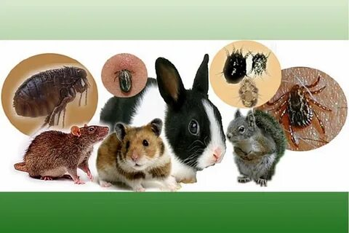
Лес дарит нам здоровье и радость общения с природой. Но стоит знать, что в лесной фауне могут присутствовать и возбудители инфекционных болезней. Вероятность заражения при походе за грибами или ягодами очень малая, но лицам, чья работа связана с постоянным нахождением в лесу и ярым любителям охоты следует знать об основных инфекциях, которые могут подстерегать в лесу.

Информация о мерах профилактики природно – очаговых, клещевых инфекционных заболеваний
Природно-очаговые зоонозные инфекции - это болезни, общие для человека и животных, возбудители которых могут передаваться от животных к человеку.
Зоонозные инфекции широко распространены среди диких, сельскохозяйственных, домашних животных, в том числе грызунов диких (полевые, лесные, степные) и синантропных (домовые крысы, мыши), вследствие чего заболеваемость природно-очаговыми инфекциями ликвидировать практически невозможно.
Природно-очаговые зоонозные инфекции характеризуются способностью возбудителей длительное время сохраняться во внешней среде на отдельных территориях - природных очагах, в организмах животных, в том числе грызунов, птиц, кровососущих членистоногих, которые являются источниками и переносчиками указанных инфекций.
Эпидемическое значение эти инфекции приобретают в активный весенне-осенний период и особенно для выезжающих на отдых в природную среду, на дачные участки, а также для детей летних загородных оздоровительных учреждений.
Заражение людей происходит: при контакте с больными животными (трупами), объектами внешней среды, предметами обихода, продуктами, инфицированными грызунами, а также при укусах животных и кровососущих насекомых.
Основные меры профилактики природно-очаговых инфекций:
- проведение благоустройства территорий дачных участков (освобождение от зарослей бурьяна, строительного и бытового мусора) для исключения возможности жизнедеятельности грызунов и контакта с грызунами – основными источниками природно-очаговых инфекций (ГЛПС, лептоспирозы, листериоз, псевдотуберкулез);
- принятие мер по исключению проникновения грызунов в помещения, где хранятся пищевые продукты;
- борьба с грызунами и кровососущими насекомыми, проведение истребительных мероприятий (дератизация, дезинсекция) и дезинфекционных мероприятий в помещениях и на территории перед заездом на дачные участки;
- применение репеллентов против укусов комаров, слепней, клещей- переносчиков;
- при купании в водоемах выбирать водоемы с проточной водой, не заглатывать воду;
- соблюдать меры профилактики при прогулках в лесу (выбирать поляну или светлый участок леса, не располагаться в стогах сена или соломы, хранить продукты и воду в закрытой таре);
- соблюдать технологию приготовления и сроков реализации салатов из сырых овощей;
- не использовать для питья, приготовления пищи, мытья посуды и умывания воду из неизвестных источников;
- использовать для питья только кипяченую или бутилированную воду;
- исключать контакты с неизвестными собаками и кошками и дикими животными;
- не брать в руки трупы животных;
- соблюдать меры личной профилактики.
Ирбитский территориальный отдел
Управления Роспотребнадзора
по Свердловской области.
ФФБУЗ «ЦГиЭ в Свердловской области
в городе Ирбите, Ирбитском,
Слободо-Туринском,
Тавдинском, Таборинском
и Туринском районах»

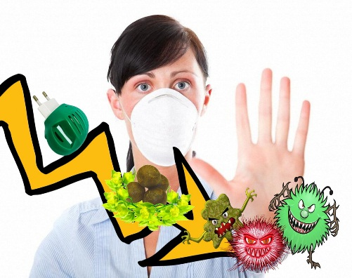
Памятка для лиц, выезжающих в неблагополучные страны, о риске инфицирования карантинными и иными инфекциями, имеющими важное международное значение

В разных странах мира существует опасность заражения инфекционными и паразитарными заболеваниями, представляющими серьезную угрозу для здоровья человека. Предлагаем вам необходимую информацию об эпидемической ситуации и мерах личной профилактики инфекционных и паразитарных заболеваний, которые необходимо соблюдать в период подготовки к путешествию, во время пребывания за границей, а также после возвращения из поездки.

Пребывание в зарубежной стране
Во время пребывания в зарубежной стране необходимо соблюдать определенные правила проживания, питания и культурного отдыха и меры профилактики инфекционных и паразитарных заболеваний.
Будьте особенно осторожны при контакте с животными, так как они являются источниками многих инфекционных и паразитарных заболеваний. При этом возможно заражение геморрагическими лихорадками, чумой, бешенством; лептоспирозом и другими инфекционными болезнями, общими для человека и животных. Если вас оцарапало или укусило животное и слюна попала в ранку или на кожу, тщательно промойте эту часть тела водой с мылом и немедленно обратитесь к врачу для проведения прививки против бешенства и столбняка.
Также опасность представляют укусы ядовитых змей, насекомых (скорпион, каракурт, тарантул, сколопендра) и обитателей тропических морей (ядовитые медузы, пиявки), которые могут привести к серьезным нарушениям вашего здоровья, требующим врачебной помощи. Большинство опасных для человека кровососущих насекомых (блохи, клещи, комары, москиты, слепни, мошки и мухи) является переносчиками инфекционных и тропических паразитарных заболеваний.

Возвращение из путешествия
По возвращении из путешествия в случае возникновения лихорадочного состояния, тошноты, рвоты, появления жидкого стула, кашля с кровавой мокротой, сыпи на кожных покровах и слизистых следует немедленно обратиться к врачу для медицинского осмотра и обследования на инфекционные и паразитарные заболевания. Если вы находились в странах, неблагополучных по малярии, необходимо помнить, что при любом повышении температуры в течение трех лет после возвращения следует немедленно обратиться к врачу и сообщить, что вы были в тропиках. Это необходимо для своевременного установления правильного диагноза и лечения.

Особо опасные и паразитарных заболевания и меры их профилактики:
Холера — острое особо опасное инфекционное заболевание, широко распространенное в странах Африки и Юго-Восточной Азии.
Холерный вибрион проникает в организм человека вместе с водой, напитками, соками или пищевыми продуктами. Наиболее опасными являются заливные блюда, салаты, сырые овощи и фрукты, молоко, морепродукты, которые не подвергаются тепловой обработке. Кроме того, холерой можно заразиться от больного человека при непосредственном контакте и через загрязненные предметы. Заражение может произойти также во время купания в водоемах.
Инкубационный, скрытый период (от момента заражения до первых признаков заболевания) составляет от нескольких часов до 5 дней.
Характерными признаками холеры являются острое начало заболевания, многократный понос и рвота, что приводит к обезвоживанию организма. Температура тела при этом не повышается. Быстрое обезвоживание организма при отсутствии своевременного лечения может привести к смертельному исходу. При появлении первых признаков заболевания необходимо немедленно обратиться к врачу.

Основные меры профилактики холеры:
• соблюдение правил личной гигиены (мытье рук перед едой, приготовлением пищи, после посещения туалета);
• употребление только кипяченой или бутилированной воды; тщательное мытье овощей и фруктов кипяченой или бутилированной водой;
• купание в разрешенных местах водоемов или бассейнах;
• приобретение сертифицированных пищевых продуктов, напитков, соков и т.д.;
• питание на объектах (ресторан, кафе и т.д.), имеющих лицензию.

Чума
Чума — особо опасная природно-очаговая инфекция, распространенная в странах Африки и Юго-Восточной Азии.
Заражение чумой происходит при укусах инфицированными блохами, контакте с больными животными, а также при общении с больным легочной формой чумы, при которой заболевание передается воздушно-капельным путем.
Инкубационный период составляет от нескольких часов до 6 дней. Заболевание начинается остро, с высокой температуры, сильного озноба, головной боли, а также увеличения лимфоузлов (бубонная форма). В дальнейшем при развитии специфической пневмонии (легочная форма) появляется кашель с кровью.

Основные меры профилактики чумы:
• следование только по маршрутам, определенным официальной программой, исключающей посещение природных очагов, где можно заразиться этим особо опасным заболеванием;
• использование в случае необходимости репеллентов для предупреждения укусов блох.

Особо опасные вирусные геморрагические лихорадки
При выезде в страны Африки и Южной Америки существует опасность заражения опасными вирусными геморрагическими лихорадками, к которым относятся желтая лихорадка, лихорадки Эбола, Ласса и Марбург.

Желтая лихорадка— особо опасная вирусная инфекция, распространенная в странах, имеющих благоприятные природные условия для существования переносчика — комара. Инкубационный период составляет от 3 до 6 дней.
Заболевание характеризуется высокой лихорадкой, кровоизлияниями на коже (геморрагическая сыпь), поражением почек, печени, которые приводят к развитию желтухи и острой почечной недостаточности. Течение болезни крайне тяжелое и в большинстве случаев заканчивается смертельным исходом.

Лихорадки Эбола, Ласса, Марбург— особо опасные вирусные инфекции, источниками которых в природных очагах являются различные виды животных и грызуны, а также больные люди. Инкубационный период при всех лихорадках составляет от 3 до 17 дней.
Указанные лихорадки относятся к инфекционным заболеваниям с тяжелым течением. Клиническая картина сходная, характеризуется острым началом, высокой температурой, геморрагической сыпью, кровотечениями из носа, десен, появлением крови в стуле и рвотных массах, головными болями, общей слабостью, болями в грудной клетке, желудке и животе.

Меры профилактики: туристам следует строго придерживаться маршрутов путешествий, особенно в природных условиях, избегать контактов с дикими животными.

Малярия
Малярия — паразитарное заболевание, широко распространенное в странах с тропическим и субтропическим климатом.
Возбудитель — малярийный плазмодий, размножающийся в клетках крови (эритроциты) и сохраняющийся в разных органах и тканях человека.Заражение происходит при укусах малярийными комарами.
Инкубационный период при тропической малярии составляет от 7 дней до 1 месяца, при других формах заболевания — до 3 лет.
Известны четыре формы малярии. Наиболее опасной является тропическая, которая без проведения своевременного лечения в очень короткие сроки от начала заболевания может привести к смертельному исходу. Основные признаки болезни — острые приступы, характеризующиеся резким повышением температуры, ознобом, сильным потоотделением, головной болью и слабостью, которые повторяются через определенные промежутки времени.

Меры профилактики:
-прием противомалярийных препаратов надо начинать за неделю до выезда в неблагополучные по этой болезни зарубежные страны, продолжать весь период пребывания и закончить через месяц после возвращения из путешествия. Основные противомалярийные препараты, рекомендуемые для профилактики малярии: делагил (хлорохин), мефлохин (лариам). Выбор лекарственного средства зависит от страны пребывания, дозу определяет врач.
- предупреждение укусов комаров, применяя в сумеречное и ночное время для обработки кожных покровов и одежды репелленты (отпугивающие средства), использование средств, отпугивающих комаров.

Тропические гельминтозы и другие паразитарные заболевания
В тропических и субтропических странах широко распространены опасные для здоровья гельминтозы, а также заболевания, вызываемые простейшими (лямблиоз, амебиаз, лейшманиоз, трипаносомоз и т.д.). Заражение возможно в следующих случаях: при употреблении инфицированных пищевых продуктов (фрукты, овощи, зелень, мясо, рыба, морепродукты); при контакте с почвой или купании в пресных водоемах, загрязненных личинками глистов, через неповрежденную кожу; при укусе кровососущих насекомых (комары, москиты, слепни, муха цеце и т.д.).

Для многих этих заболеваний характерно тяжелое хроническое течение.
Клинические проявления разнообразны — лихорадка, аллергии, поражение лимфатических узлов, легких, печени, почек, селезенки, кишечные расстройства — и зависят от конкретного возбудителя паразитарного заболевания.

Меры профилактики:
• употребление только профильтрованной, кипяченой или бутилированной воды и напитков;
• мытье фруктов, овощей и зелени безопасной водой;
• запрещение употреблять сырые и недостаточно термически обработанные пищевые продукты (мясо, рыба, морепродукты);
• соблюдение правил личной гигиены;
• использование во время отдыха шезлонгов, лежаков или подстилок, кроме того, не следует ходить босиком;
• использование во время сна фумигаторов, полога;
• предупреждение укусов кровососущих насекомых, используя репелленты, ношение одежды, закрывающей шею, руки и ноги.

Атипичная пневмония
Синдром острого респираторного заболевания (8АЯ8, атипичная пневмония) — острое вирусное инфекционное заболевание. Возбудителем инфекции является вирус, относящийся к группе коронавирусов. Первые случаи заболевания атипичной пневмонией зарегистрированы в государствах Юго-Восточной Азии в ноябре 2002 года.
По данным Всемирной организации здравоохранения, случаи атипичной пневмонии получили распространение в странах Юго-Восточной Азии — Китае, Гонконге, Сингапуре, на Тайване, Единичные случаи завоза инфекции зарегистрированы в Европе, Америке, Южной Африке.

Основные симптомы заболевания:
Атипичная пневмония характеризуется острым началом, появлением озноба, высокой температурой (выше 38°С), головной болью, першением в горле, Вольной испытывает недомогание, боли в мышцах. В дальнейшем общее состояние ухудшается, нарастает слабость, развивается воспаление легких (пневмония), которое сопровождается сухим кашлем, затрудненным и учащенным дыханием. Могут наблюдаться и другие симптомы — тошнота, рвота, диарея.
Скрытый (инкубационный) период заболевания составляет 2-10 дней, в среднем 3-5 дней. Инфекция передается воздушно-капельным путем, как правило, при близком контакте с больным.
До прихода врача нужно изолировать больного в отдельную комнату. Ухаживать за ним следует в защитной маске (4-слойная марлевая повязка), очках и резиновых перчатках. Необходимо обрабатывать руки дезинфицирующими средствами. Вакцина против данного заболевания не разработана.

Профилактические мероприятия
Для профилактики заболевания рекомендуются регулярные проветривания рабочих и жилых помещений, влажная уборка, соблюдение правил личной гигиены, закаливание, применение общеукрепляющих средств и витаминов.

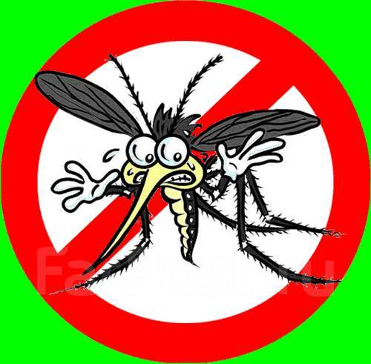

Ирбитский территориальный отдел
Управления Роспотребнадзора
по Свердловской области.
ФФБУЗ «ЦГиЭ в Свердловской области
в городе Ирбите, Ирбитском,
Слободо-Туринском,
Тавдинском, Таборинском
и Туринском районах»

